PROGRAMA
EXPERIENCIAS SAN MIGUEL
05 días/04 noches

(San Miguel de Allende, Aguas termales)

Mínimo 2 personas.
Salidas Diarias

ITINERARIO

DIA 01 – IN / GUANAJUATO – SAN MIGUEL DE ALLENDE
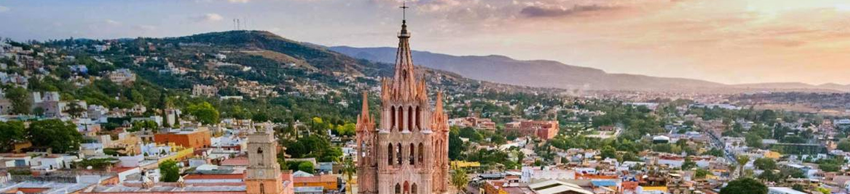
Llegada al aeropuerto internacional de Guanajuato. Recepción y traslado a hotel de San Miguel de Allende.
Check in en hotel. Resto del día libre.
Almuerzo y Cena libre. Alojamiento

DIA 02 – SAN MIGUEL DE ALLENDE– Visita de Ciudad

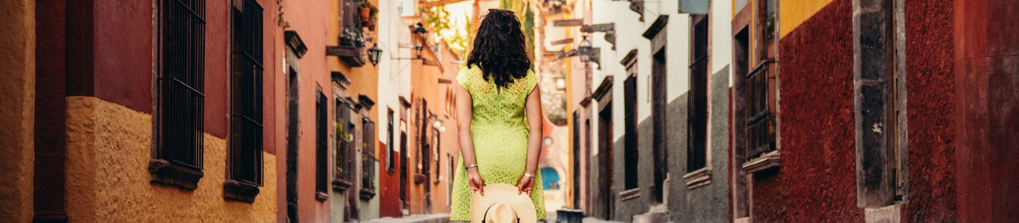

Desayuno en el hotel.

Daremos un paseo, por los monumentos más interesantes de la Ciudad como la Parroquia de San Miguel Arcángel con la increíble historia de Zeferino Gutiérrez, la casa del capitán Ignacio Allende, el Templo de la Purísimo Concepción y su antiguo claustro, el Teatro Ángela Peralta, la antigua laza de la Soledad, el Paso del Camino Real, el Complejo Monástico Franciscano y saber de la incansable labor de los religiosos.

Almuerzo y Cena libre. Alojamiento

DIA 03 – SAN MIGUEL DE ALLENDE – Cabalgata

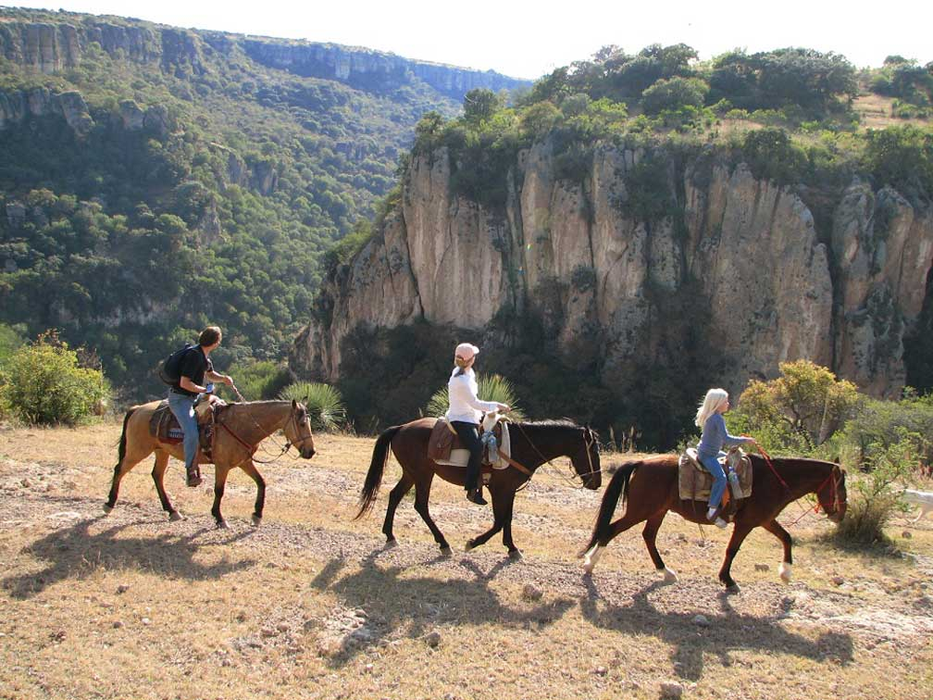

Desayuno en el hotel.

Comenzaremos conociendo el rancho y aprendiendo las tareas que se realizan diariamente. En la primera parte de la excursión subiremos hasta llegar a la cima de la cañada, admirando espectaculares paisajes. En el río galopamos en varios puntos y desmontamos para disfrutar de un descanso y refrescarnos. Remontamos el cañón y bordeamos sus impresionantes riscos de 50 metros, con las vistas más espectaculares de la excursión y con opción de descender en rappel estas peñas.
Finalmente, nos estará esperando una deliciosa comida casera tradicional. Almuerzo (incluido) El menú incluye tortillas al comal, queso ranchero fresco y frijoles orgánicos del mismo rancho, quesadillas, nopales, arroz, salsas frescas, guacamole y ensalada, entre otros platillos típicos.

Cena libre. Alojamiento

DIA 04 – SAN MIGUEL DE ALLENDE – Caminata + Aguas Termales

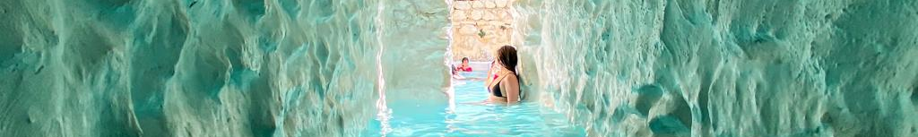

Desayuno en el hotel.

Iniciando la caminata en el cañón exploraremos un conjunto de ranchos ganaderos situados al oeste de San Miguel. Lo maravilloso es que el cañón principal de la región atraviesa el área que recorremos. Los guías del rancho nos acompañan y comparten con nosotros sus anécdotas y su sabiduría de la flora y fauna del lugar. Comenzamos en el fondo del cañón atravesando el rio, descansamos para refrescarnos.
A continuación, nos estará esperando una deliciosa comida casera tradicional. El menú incluye queso fresco y frijoles orgánicos del mismo rancho, quesadillas, nopales, arroz, salsas frescas, guacamole y ensalada, entre otros platillos típicos.

Finalmente, podrá aliviar sus tensiones y relajar sus músculos en una de las 10 albercas de aguas termales del balneario Escondido Place. En un entorno privilegiado, disfrute de sus jardines, sus lagos y sus nenúfares, y por supuesto de sus relajantes albercas, cubiertas o a la intemperie. Para una experiencia verdaderamente curativa, aproveche el excelente servicio de spa y masajes que hay disponible.

Cena libre. Alojamiento

DIA 05 – SAN MIGUEL DE ALLENDE/ OUT

Desayuno en el hotel.

A la hora conveniente traslado de su hotel al aeropuerto para tomar el vuelo a su destino.

FIN de SERVICIOS

NOTA: El día de operación de los tours puede variar.
** VALIDA TARIFAS CON TU AGENTE DE VIAJES

CIUDAD | NOCHES | HOTEL 3* | HOTEL 4* | HOTEL 4*
San Miguel de Allende | 04 | Misión San Miguel | Real de Minas San Miguel | Casa Primavera

INCLUYE:
- TRANSPORTE: Unidad turística con aire acondicionado
- ALOJAMIENTO: Hoteles de según su elección
- ALIMENTOS: 04 Desayunos en San Miguel de Allende + 02 Almuerzos
- VISITAS: Las mencionadas en el programa
- GUIA ACOMPAÑANTE: Bilingüe, certificado por el Ministerio de Turismo

NO INCLUYE:
- Billetes aéreos
- Alimentos o servicios no mencionados
- Impuestos en aeropuerto
- Propinas a guías o choferes.

OBSERVACIONES IMPORTANTES:
- Debido a los múltiples cambios que ocurren diariamente en turismo, estos precios deben de ser confirmados al momento de solicitar la reserva.
- Tarifas sujetas a disponibilidad y a cambios sin previo aviso.
- Pagos con tarjeta de crédito aplica un % de comisión.
- Por favor contemplar el horario de Check in 15:00 hrs y Check Out 12:00 hrs.
- Las habitaciones TRIPLES únicamente cuentan con 2 camas matrimoniales.
- Los traslados aeropuerto- hotel- aeropuerto están cotizados en servicio compartido, favor contemplar vuelos que lleguen y salgan entre las 06:00 y las 22:00 horas, de forma contraria debe proporcionarse en servicio privado y será necesario re cotizar.
- El tiempo de espera para los traslados de llegada es de 2 horas con 15 minutos. Una vez transcurrido el tiempo el pasajero deberá trasladarse por cuenta propia.
- El tiempo de tolerancia para traslado de salida es de 10 min., pasado este tiempo la unidad se retira y deberá trasladarse por cuenta propia al apto. * Bajo ninguna circunstancia nos hacemos responsables de los gastos extras que se deriven de esta situación.
- Los tours pueden cambiar de orden según la operativa del corresponsal.

